
Manual de Usuario CDLForm
gESTIÓN
Login

Esta es la primera vista de la parte del usuario gestión, debe introducir su usuario y clave de forma correcta, con tildes y números incluidos, puesto que las casillas son sensibles a las diferencias de caracteres. Cualquier problema de credenciales acercarse a la persona que maneje el Admin, puesto que los cambios se realizan mediante un único usuario para mantener trazabilidad.

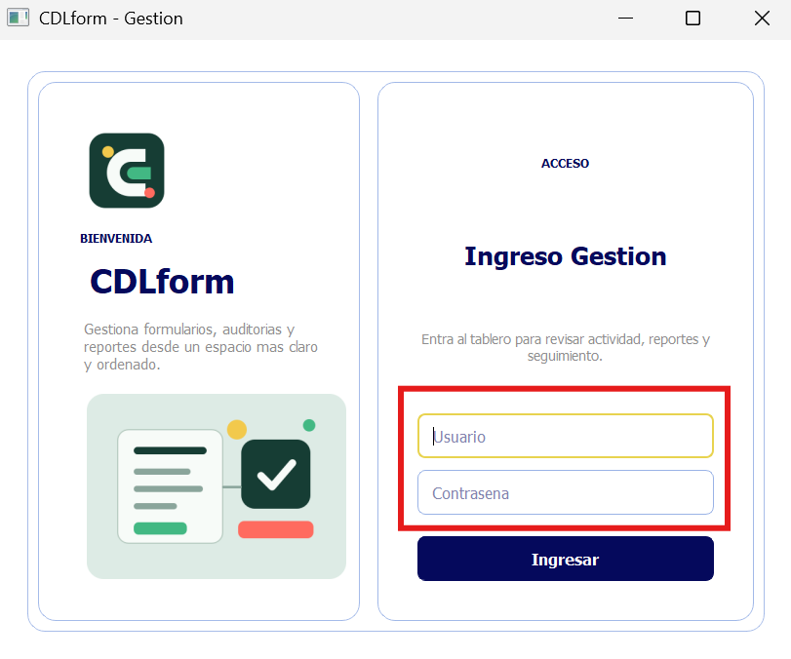

Dashboard gestión

Inicio
Dashboard principal una vez iniciada la sesión con cualquier usuario validado de gestión. Aquí se visualiza un Sidebar con el usuario y su rol, más el listado de todos los módulos a los que cualquier usuario de gestión puede acceder (excepto usuarios, que es exclusivo del administrador) y un botón para actualizar los contadores, y las gráficas de las acciones correctivas de los últimos 7 días y los formularios del día con sus diversos estados, más el Log Out.

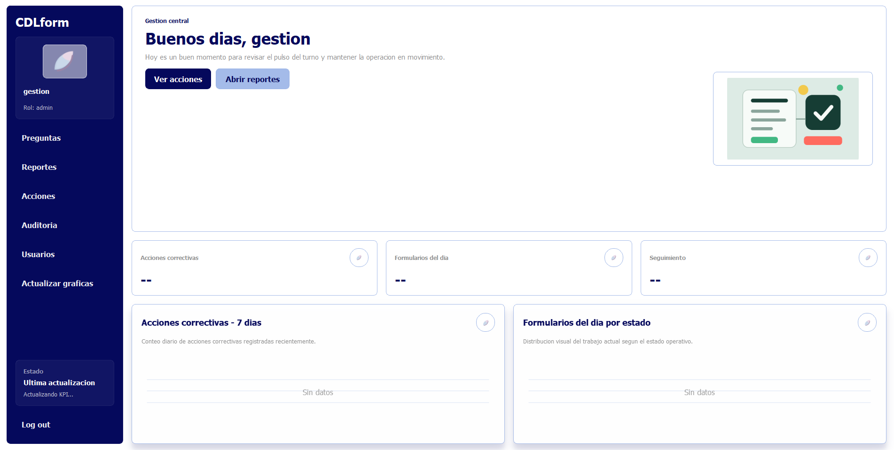

Módulo Preguntas
En esta vista los usuarios de gestión pueden crear, editar o desactivar preguntas.

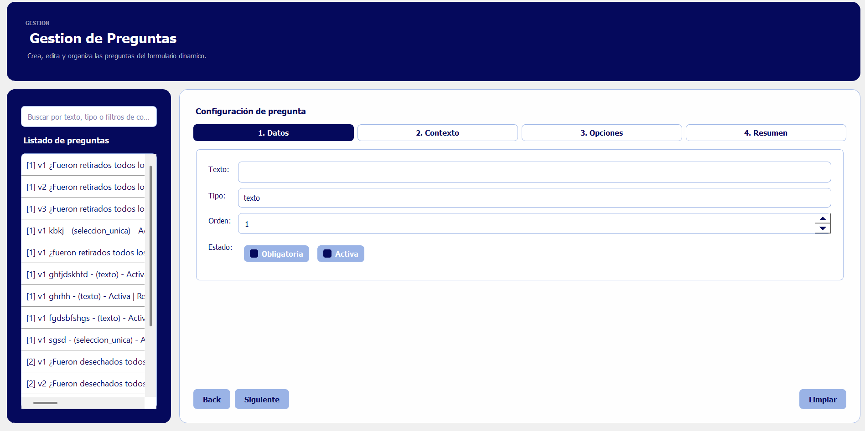
Listado y Searchbar.
Al costado izquierdo del módulo se puede ver un listado con las preguntas más recientes, además de una barra de búsqueda para filtrar por palabras clave o caracteres específicos. Si se hace clic sobre una pregunta del listado, se mostraran las interfaces, que se explicarán a continuación, para poder ir editando los detalles de la pregunta seleccionada. Adicionalmente existe una opción para limpiar todo y volver a la primera interfaz, asi como botones para navegar entre interfaces.

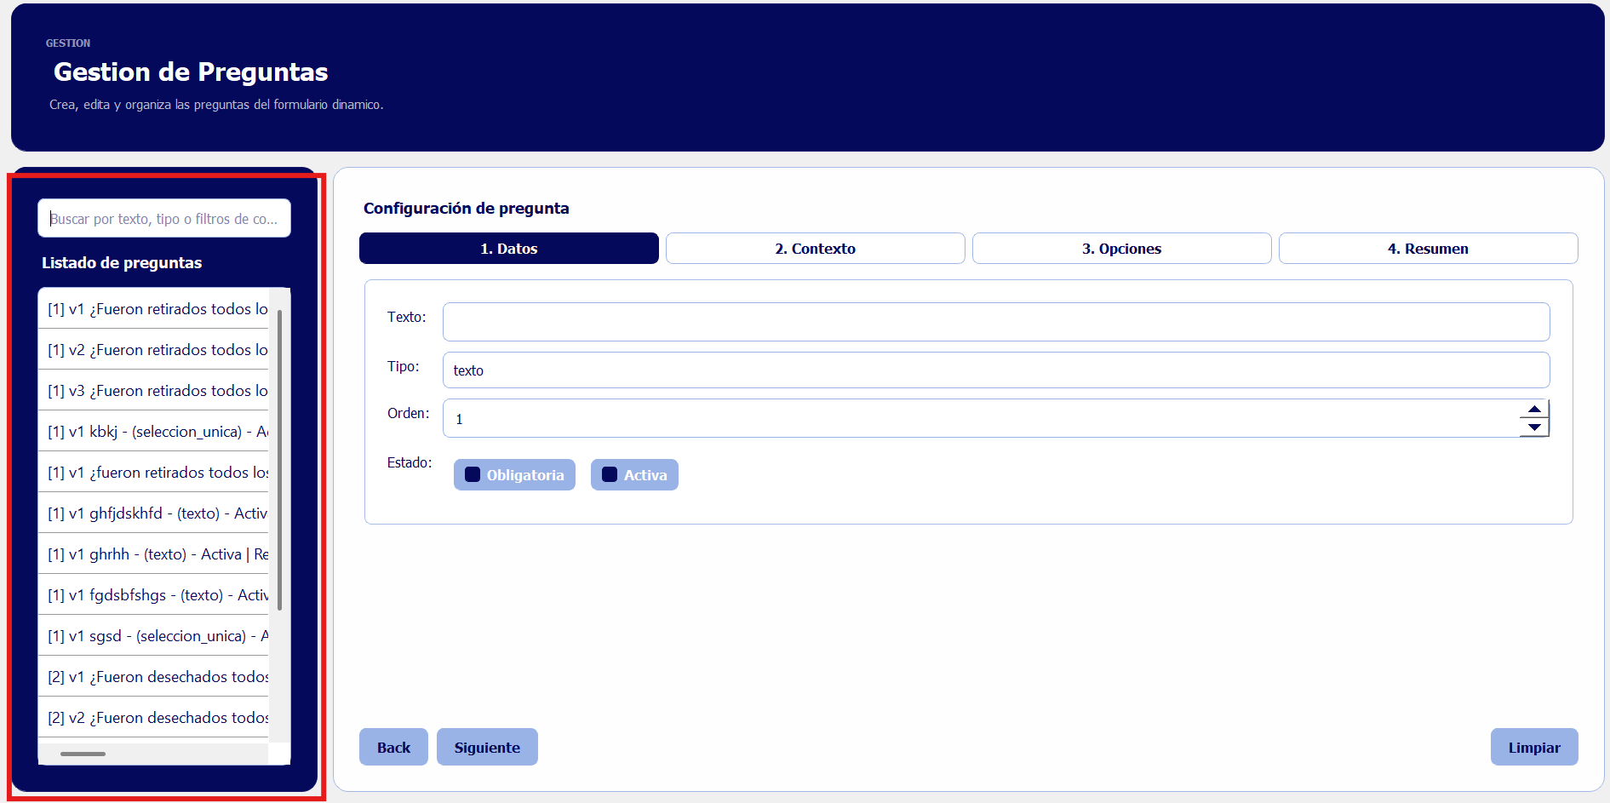

Configuración de la pregunta
- Punto 1: Datos

El texto corresponde al cuerpo de la pregunta.
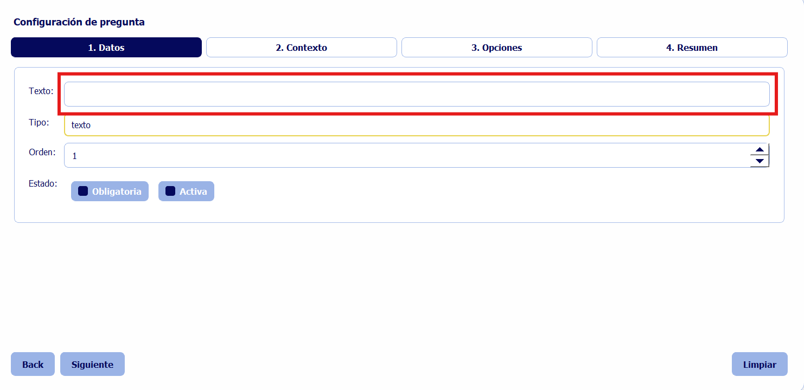
El tipo se refiere a que clase de respuesta tendrá la pregunta, si texto, numérica, de selección única selección
múltiple.

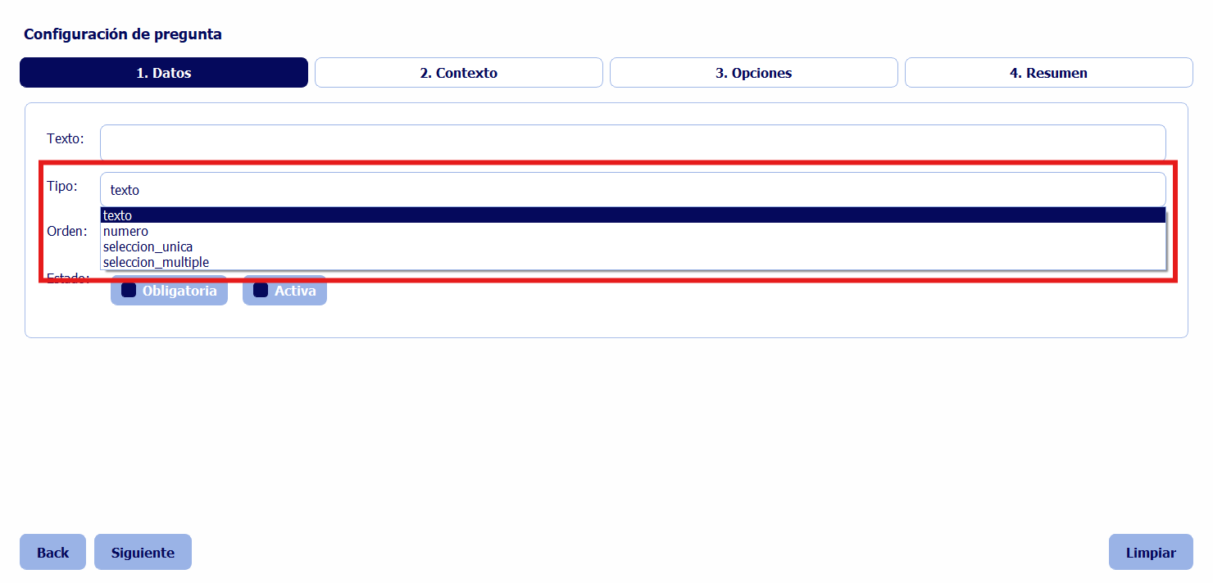
El orden se refiere a la posición en donde estará ubicada la pregunta dentro del cuestionario.
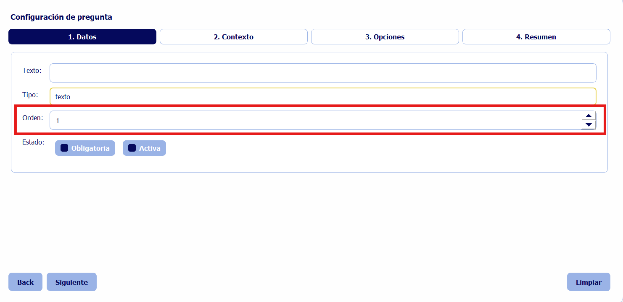

El estado posee dos checkbox que se refieren a si la pregunta es de carácter obligatorio para el operario y si esta está activa.
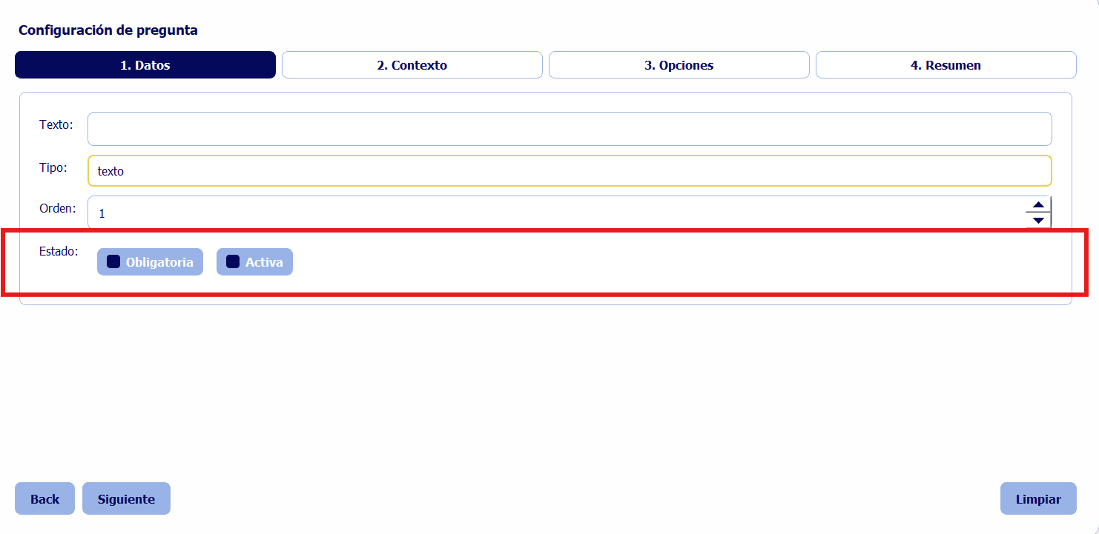

- Punto 2: Contexto

Aquí se seleccionan los filtros internos de cada pregunta, en donde puede tener múltiples áreas, maquinas o turnos asociados, una pregunta puede tener solo área y no maquina ni turno, lo que hará que esa pregunta aparezca a todo lo perteneciente a esa área, independiente de los dos otros filtros, como puede tener solo una maquina y ninguna área, lo que significa que aparecerá solo para esa máquina, y así con cualquier otra regla que uno establezca; es importante aclarar que al hacer una combinación especifica (Ejemplo: EXTRUSIÓN, UTECO, 3), independiente de haber seleccionado un área, al haber seleccionado maquina y turno, la aplicación establece como regla que se debe cumplir con esas tres causales para que la pregunta corresponda a un contexto especifico.

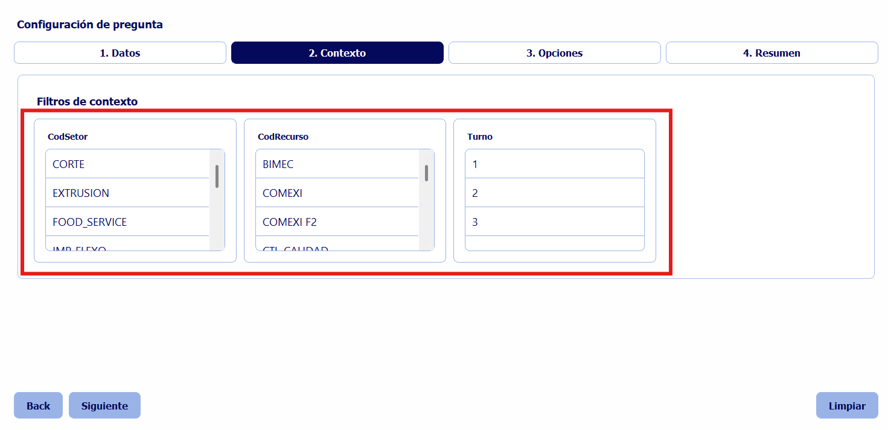

- Punto 3: Opciones

En esta parte el usuario de gestión puede editar y agregar opciones (solo si es selección única o selección múltiple); también puede agregar acciones correctivas si así lo estima conveniente.

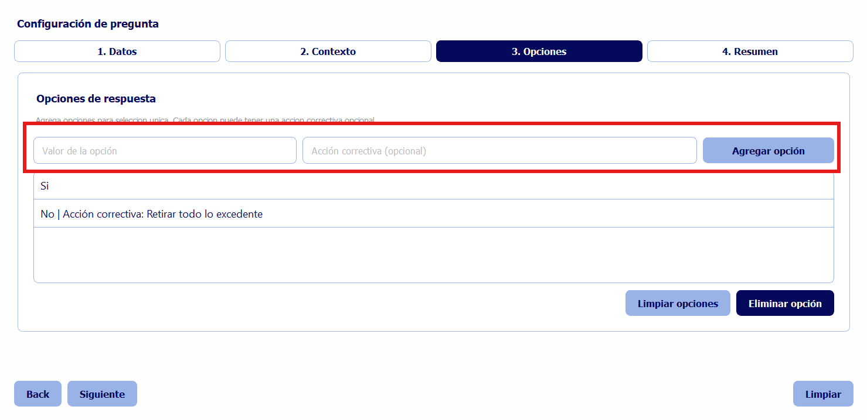

- Punto 4: Resumen
Aquí se puede ver todo el resumen de la información de la pregunta, tipo, orden, filtros, opciones, etc.
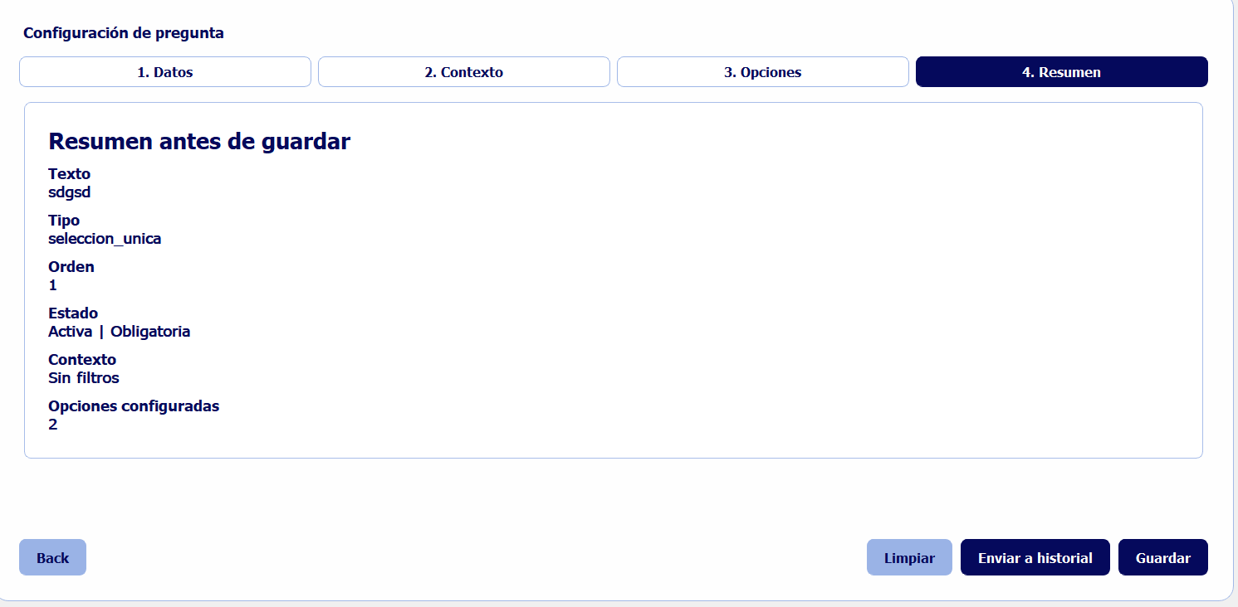

Módulo Reportes
En este módulo se pueden visualizar todos los formularios respondidos por los operarios, se puede filtrar por (de izquierda a derecha) identificador (op), Operario, Codsetor (área), CodRecurso (máquina), turno, y rango de fechas.
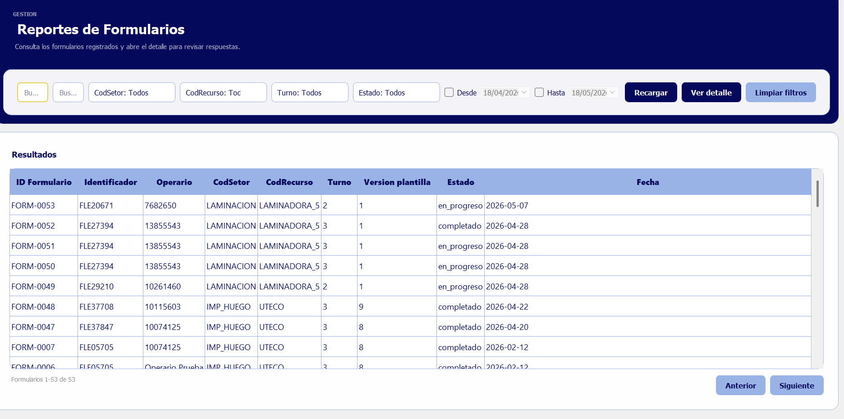

Al hacer doble clic en una fila, se abrirá el detalle de las preguntas y respuestas, junto con otros detalles del formulario.

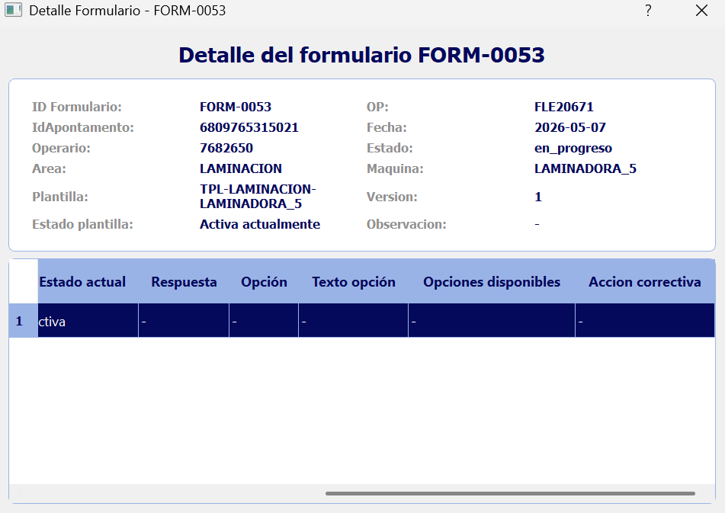

Módulo de Acciones correctivas
En esta vista se visualizan las acciones correctivas aplicadas, asociadas a un formulario especifico.
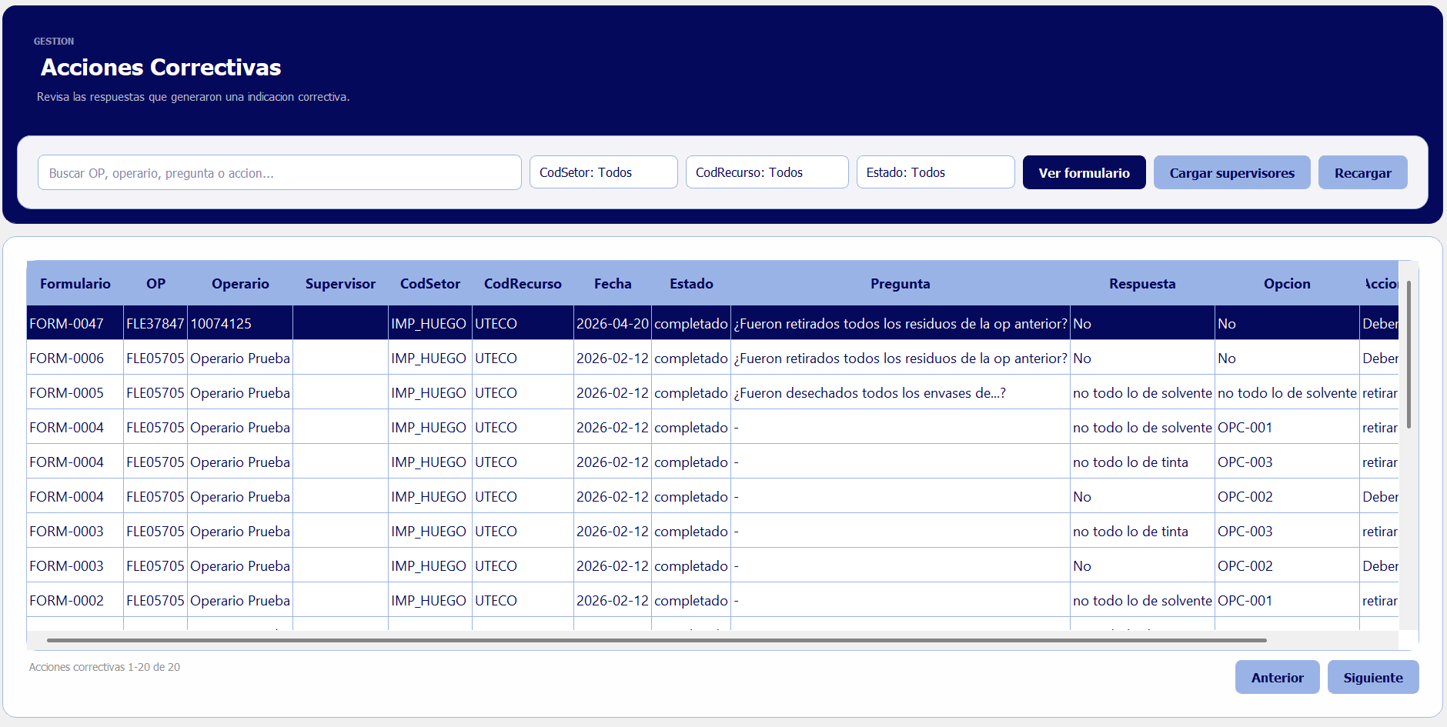

Módulo de auditoría
Aquí se lleva registro de todos los contextos activos actualmente, esto para mantener la trazabilidad de cual fue el formulario que contesto un operario en el momento en el que se proceso una OP, así se puede revisar a fondo que preguntas contiene, cuales están desactivadas y la última modificación.
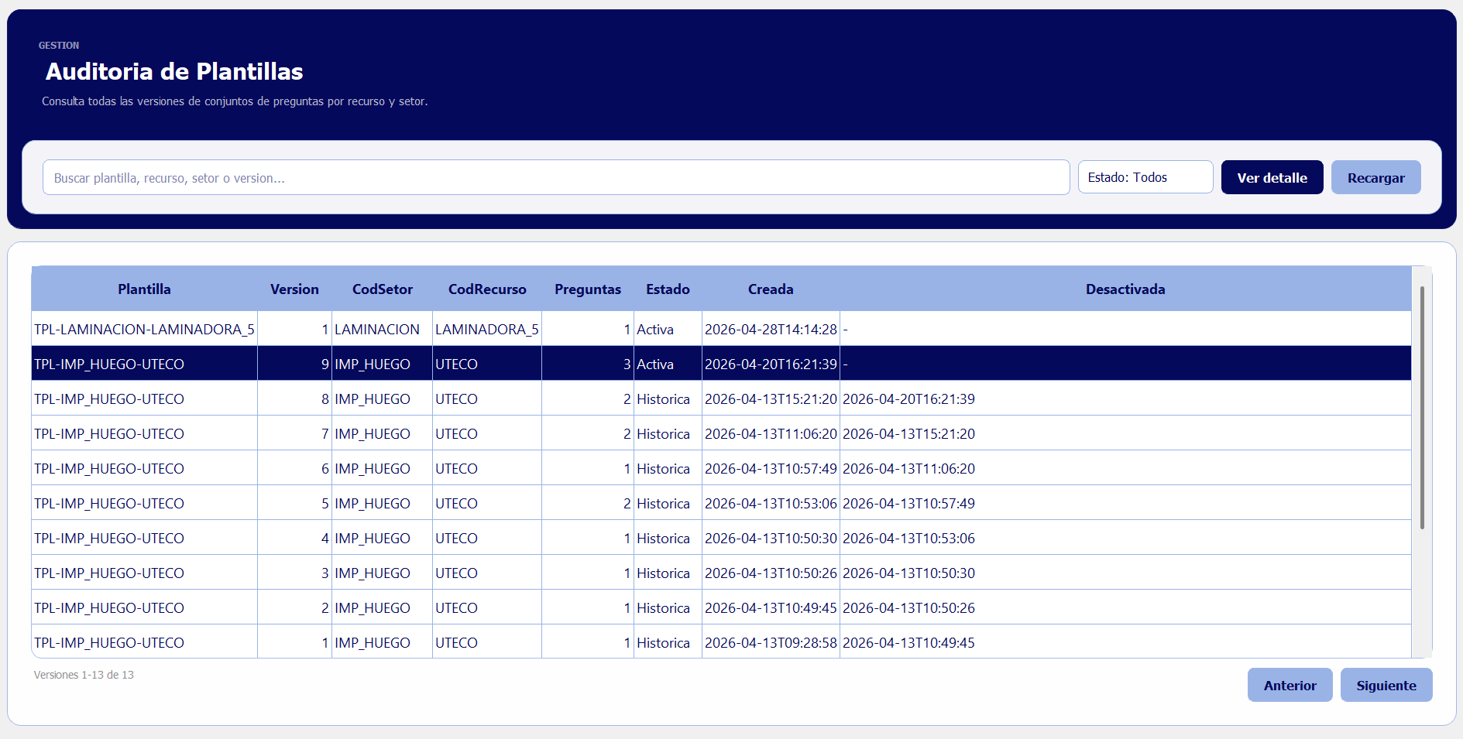

Detalle de una plantilla.
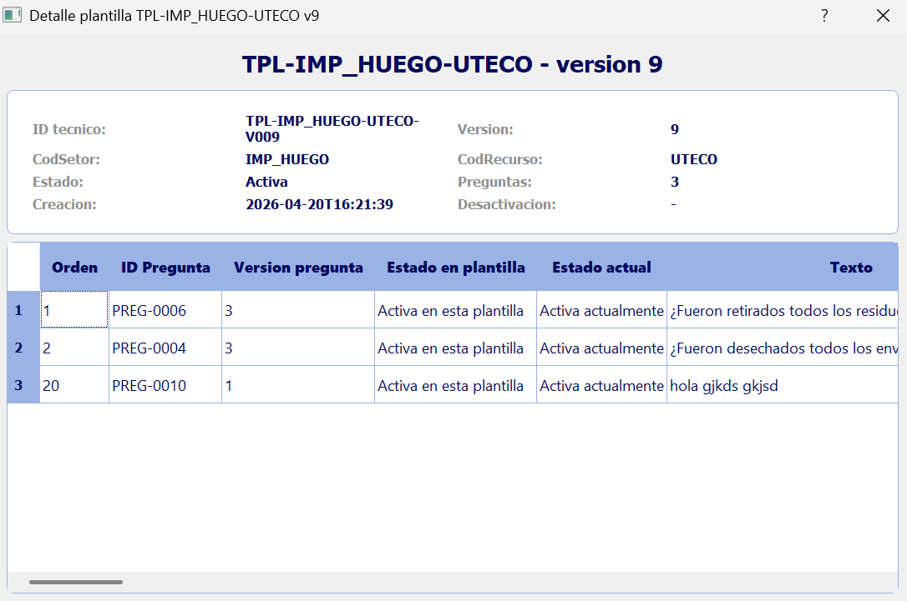

Usuarios (Solo administrador)
Aquí se hace el mantenimiento de usuarios, el cual no es automático para mantener control de la cantidad de usuarios que tiene acceso a la aplicación y la información que este contiene.
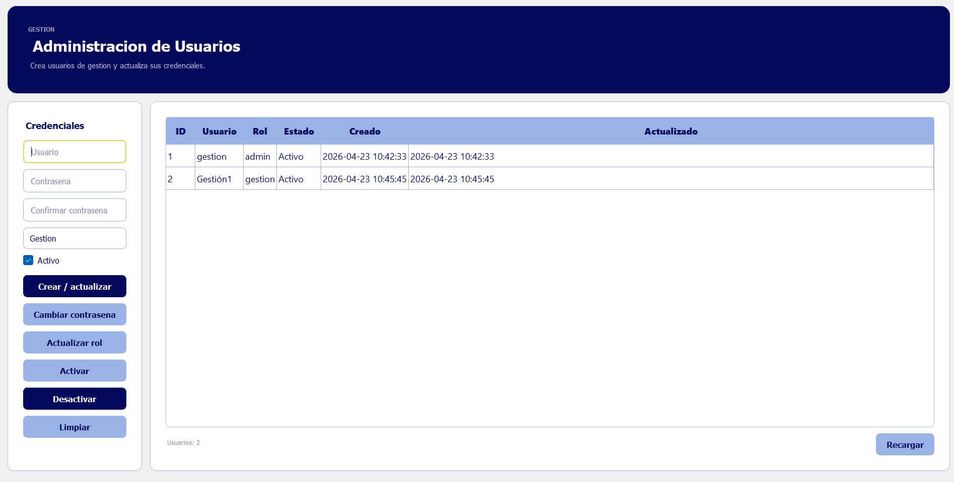

OPERARIO

En el momento en el que un Apontamento es terminando, y su fecha cambia, el formulario se debería abrir en un equipo determinado, de acuerdo a la homologación de esa estación con la maquina correspondiente, una vez abierto el operario debería ver el formulario con los detalles en la parte superior, y las preguntas con sus casillas o respuestas en la parte inferior. Si la respuesta de una pregunta tiene acción correctiva se abre una ventanilla indicando la acción como tal, y una checkbox que pregunta por su correcta aplicación. El formulario tiene una característica que obliga al usuario de esa estación a contestarlo, sin poder cerrarlo o superponer otra aplicación sobre este, de realizarse alguna acción externa o factor externo que altere la lógica del formulario, este consta de un estado predeterminado para este tipo de situaciones.
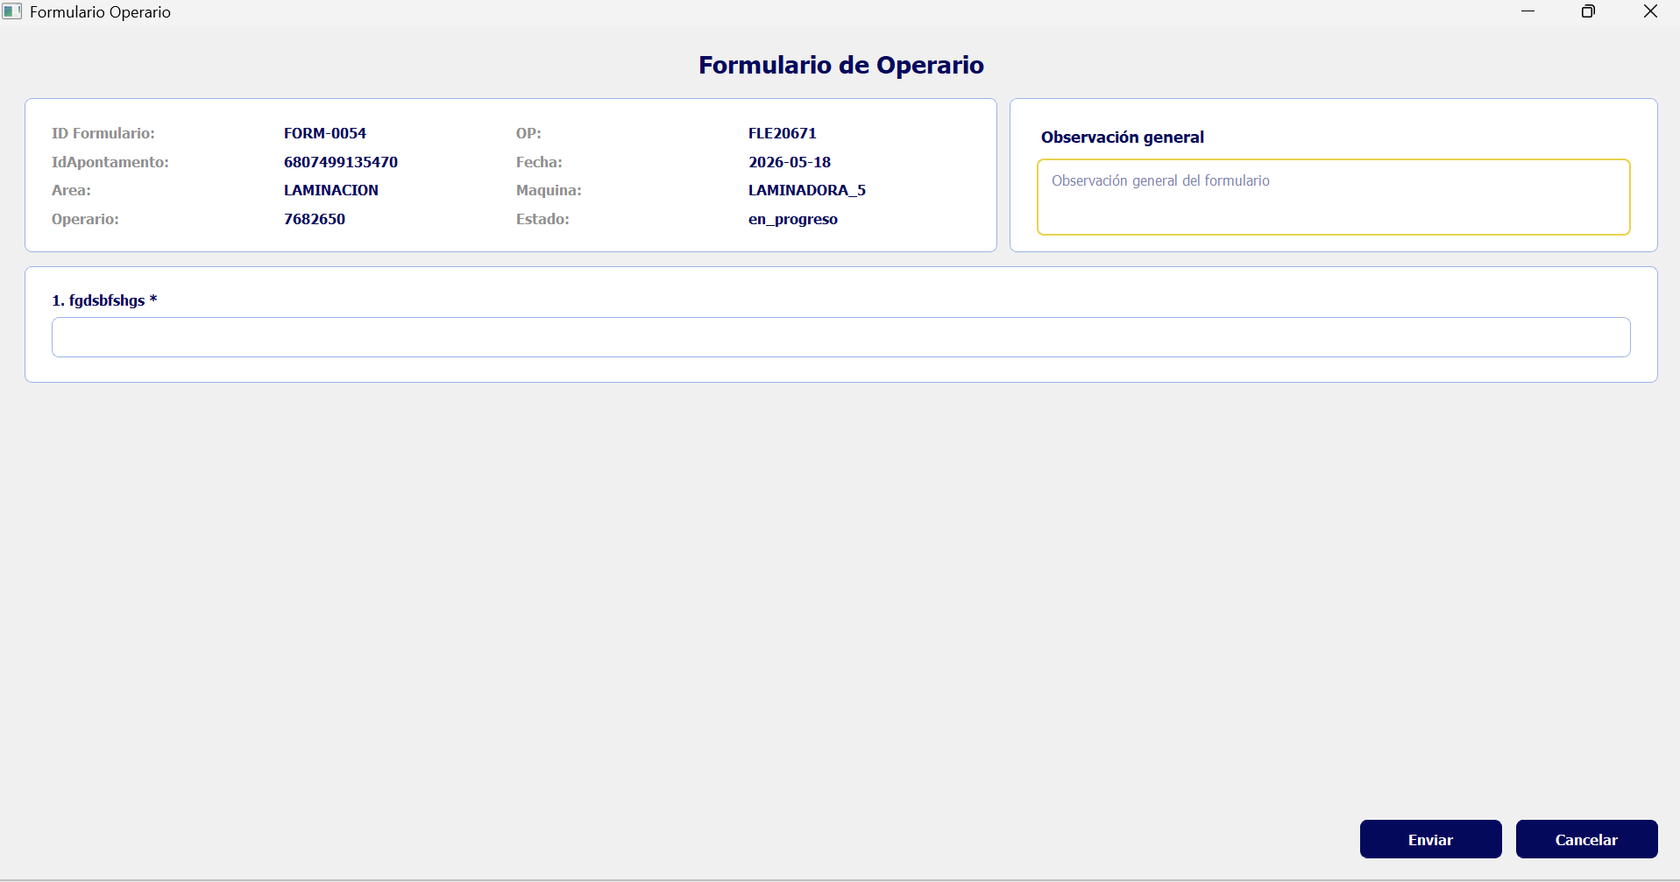

Además, antes de enviarse, el operario deberá “firmar”, aceptando hacerse responsable de las respuestas del mismo formulario.

